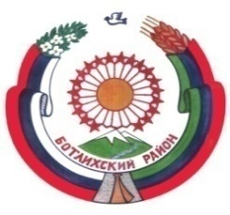

**Муниципальное казенное общеобразовательное учреждение**

**«Тандовская СРЕДНЯЯ ОБЩЕОБРАЗОВАТЕЛЬНАЯ ШКОЛА»**

**Ботлихский район**

**Республика Дагестан**

с. Тандо, Ботлихский район, Республика Дагестан,368985

тел. 8(988)206-56-99, Е-mail:[mkoutandovskayasosh@mail.ru](mailto:mkoutandovskayasosh@mail.ru)

**№013-12-20/21 от 10 декабря 2020 года**

**Отчет о проведении мероприятий в рамках Единого урока по правам человека**

**в МКОУ «Тандовская СОШ»**

Во исполнения письма за №06-10918/01-18/20 от 26.11.2020 года от министерства образования и науки Республики Дагестан о проведении учебных заведениях Всероссийский единый урок «Права человека». В связи с этим в МКОУ «Тандовская СОШ» провели 10 декабря 2020 года следующее.

* Знакомство учащихся с основными правами ребенка.
* Формирование у детей понимания ценности и уважения человеческой жизни не только своей, но и другого человека, а также необходимость регулирования отношений между людьми;
* Развитие правовой компетентности учащихся в части защиты основных прав и свобод личности;
* Воспитание гражданской ответственности и внутренней убежденности в необходимости соблюдения норм права для обеспечения стабильного развития общества, которое гарантировано законом права и свободы.

Единый урок по правам человека проведен в  1-11 классах.  Всего    в едином уроке приняли участие 58 учащихся и 6 учителя. В 1-4 классах 6 декабря состоялся видео-урок: «Конвенция о правах ребёнка». Путешествуя по сказке, дети познакомились с Конвенцией, вместе со сказочными героями разбирали права, решали задачи о нарушении прав.

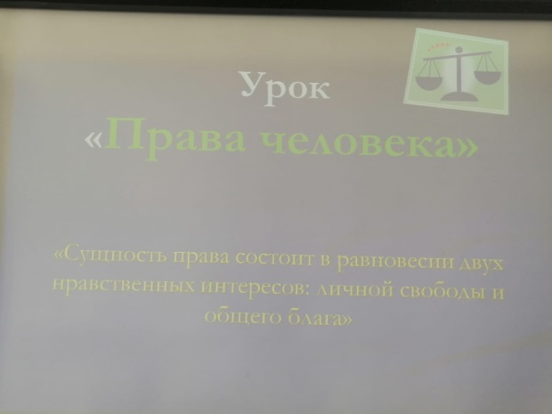 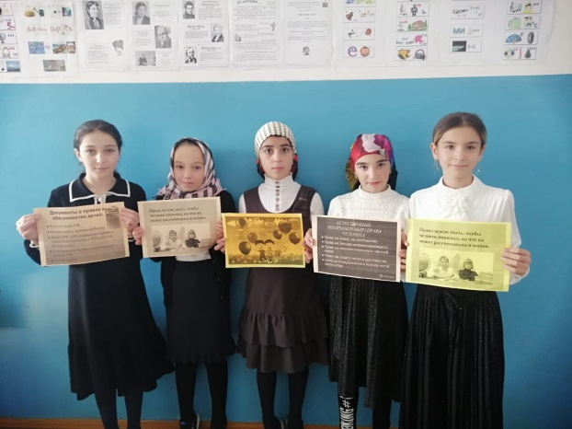

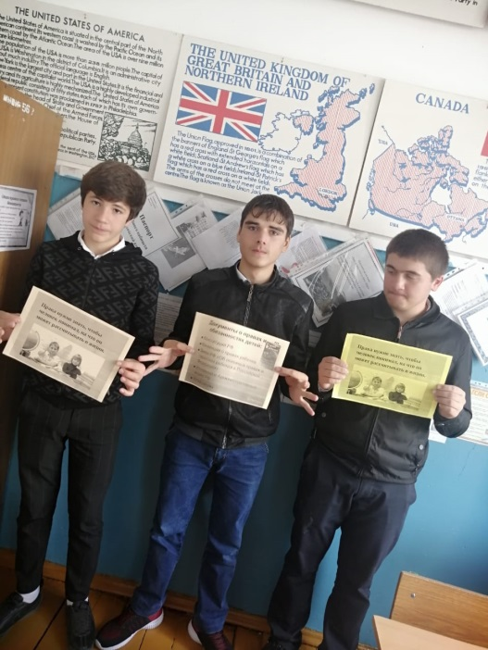 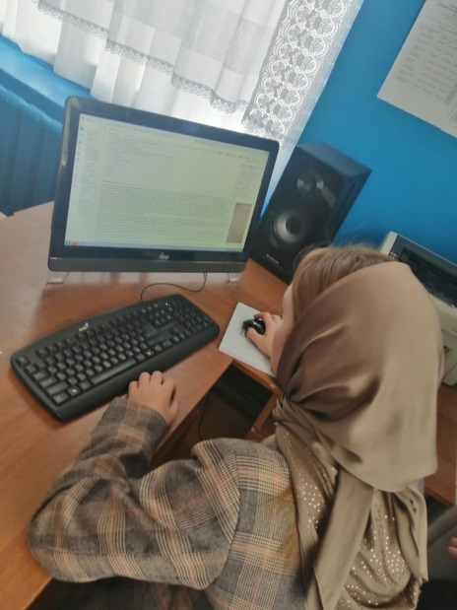

Также учащиеся 1-4 классов 9 декабря приняли участие в выставке рисунков: «Я и мои права».

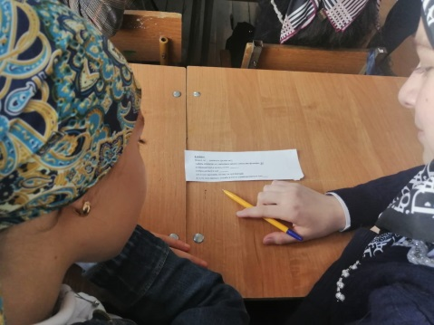 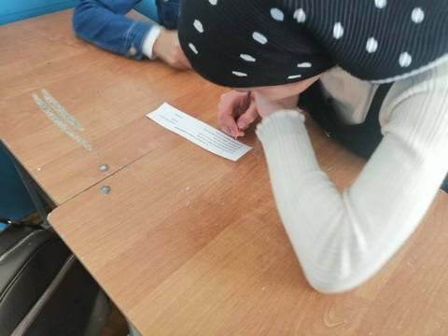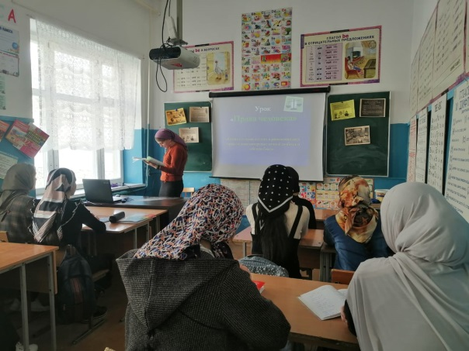

В 6 классе 7 декабря на уроке обществознания Исаева П.А. провела тренинг: «Несовершеннолетним о правонарушениях и преступлениях.

Учащиеся 8-11 классов 4-5 декабря приняли участие в дистанционном тестировании на сайте: www.Единыйурок.онлайн. В тестировании приняли участие 4 человек.

Ученицы 8-10 классы распространили памятки: «Как не стать жертвой насилия».

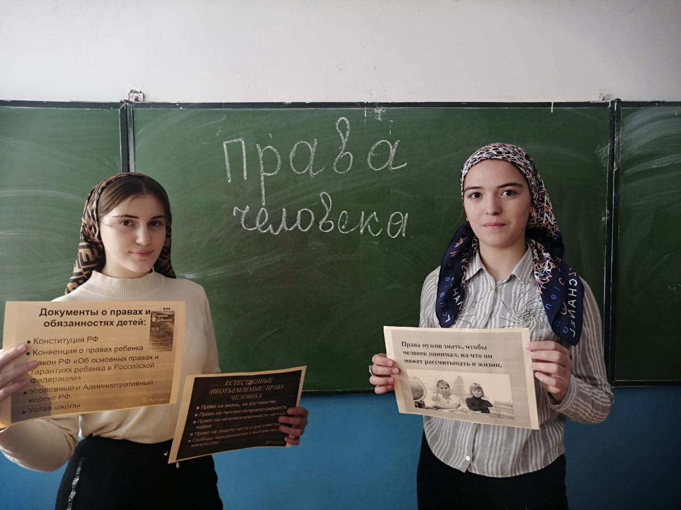 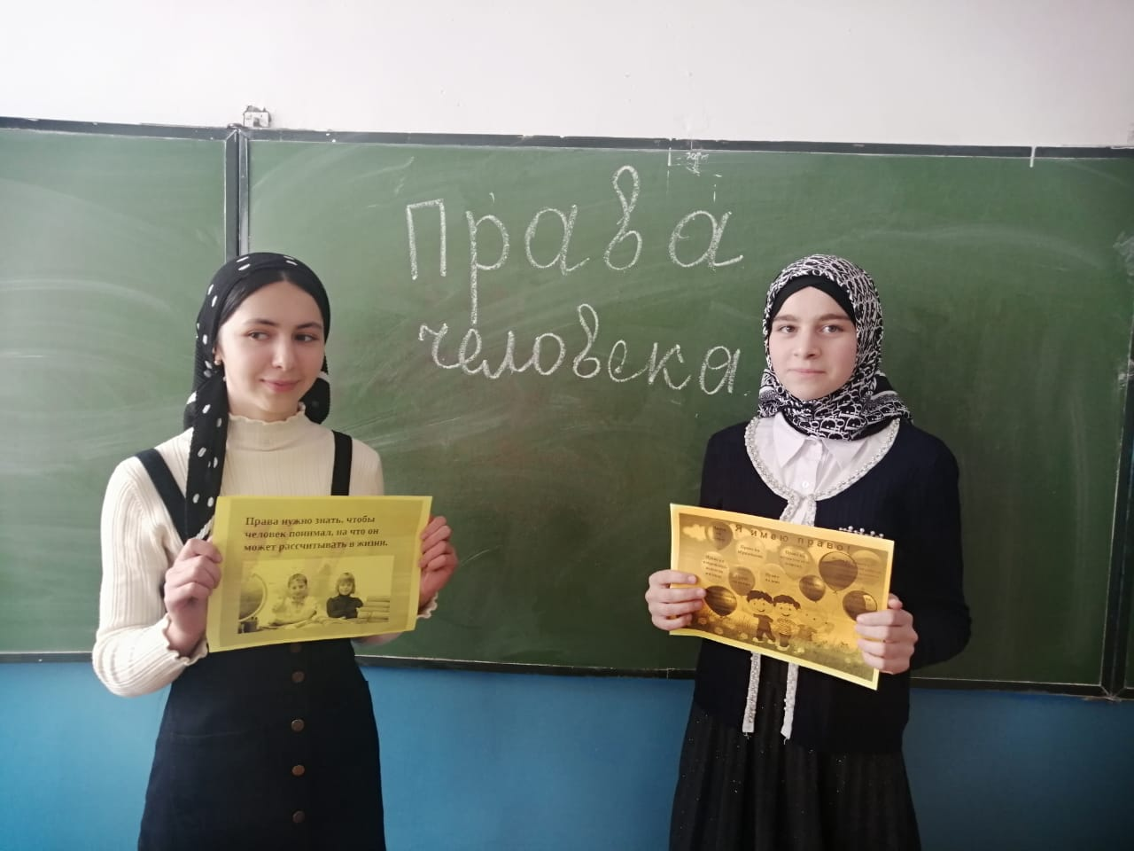

В 9-11 классах 7декабря была проведена правовая игра: «Человек. Государство. Закон». Рассуждали  над вопросами:

Что будет, если:

— лишить людей каких-либо прав.

— нарушить какое-либо право любого ребёнка (с использованием примеров из детской литературы).

В каких законодательных документах обозначены права ребёнка?

Куда обратиться в случае нарушения прав несовершеннолетних?

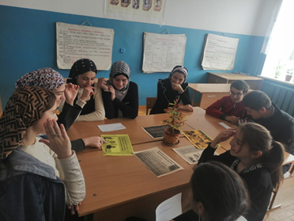 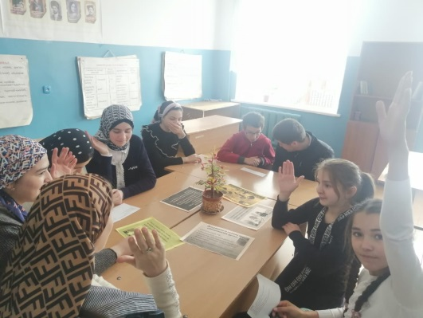

Подвели итог, что все люди и дети без исключения, вне зависимости от пола, расы, возраста и вероисповедания имеют равные права, и могут защищать их перед лицом закона. Учились вести дискуссию, высказывать свое мнение, отстаивать свою точку зрения. Пришли к осознанию того, что нет прав без обязанностей, нет обязанностей без прав. Была проведена викторина, разбирали различные проблемные ситуации о нарушении прав, отгадывали кроссворд на знание прав.

Учащиеся были подведены к выводу, что мы живем в гражданском обществе, должны понимать необходимость образования и просвещения в области прав человека. Внимание детей еще раз было обращено на взаимосвязь прав и обязанностей и необходимость соблюдения норм действующего законодательства, учиться принимать правильные решения в различных жизненных ситуациях, контролировать свое поведение в общении с другими людьми.

